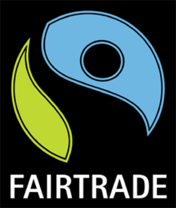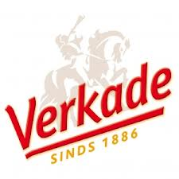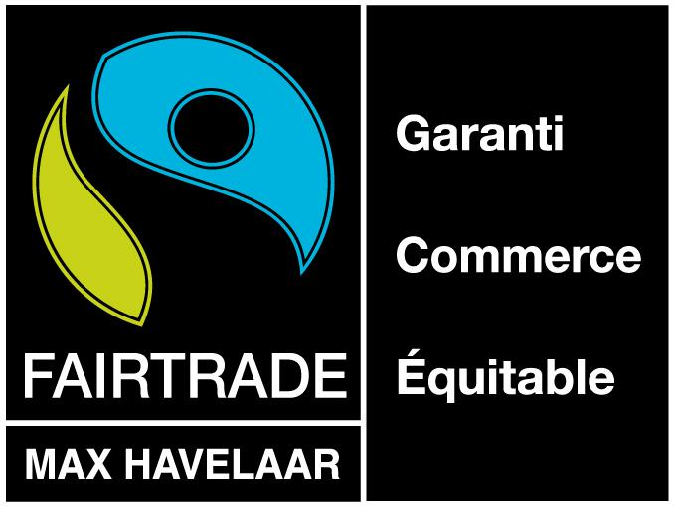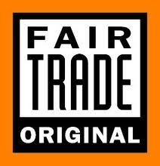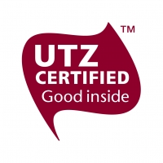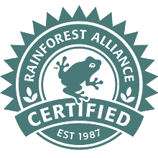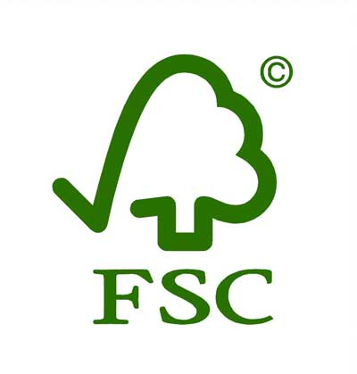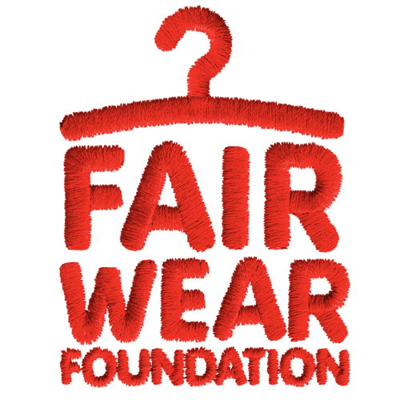

**Verkade**

Fair trade chocolade

**Fair Trade Original**

Allerlei producten

**Max Havelaar**

Eerlijke handel

**UTZ Certified**

Landbouw producten

**Rainforest Alliance**

Producten uit regenwoud gebieden

**FSC**

Hout en papier uit bossen

**Fair Wear**

Kleding uit de textiel

industrie



**Fair Trade merken**